Получить услугу в электронном виде – просто!

Рассмотрим процесс предоставления услуги через портал госуслуг (gosuslugi.ru) на примере Получения ежемесячного пособия по уходу за ребенком.

Чтобы подать заявление на предоставление государственной услуги на портале госуслуг (gosuslugi.ru) необходимо:

Зайти в интернете по адресу: http://74.gosuslugi.ru
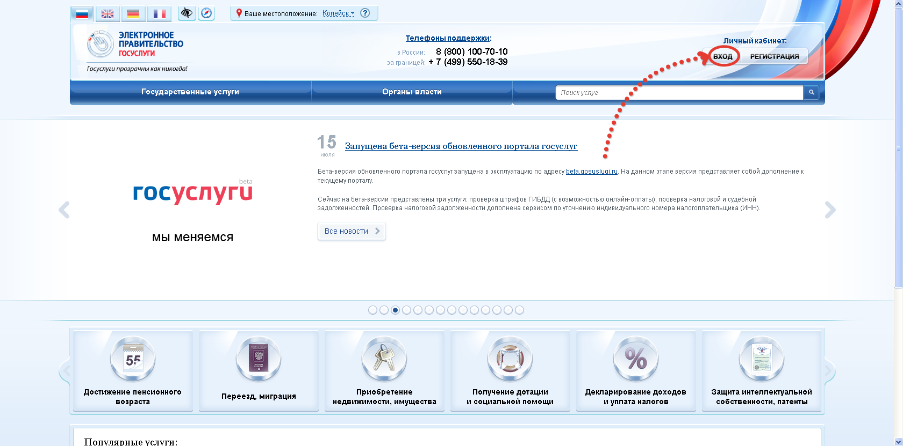

На главной странице Портала госуслуг нажать кнопку «ВХОД», дождаться загрузки следующей страницы:

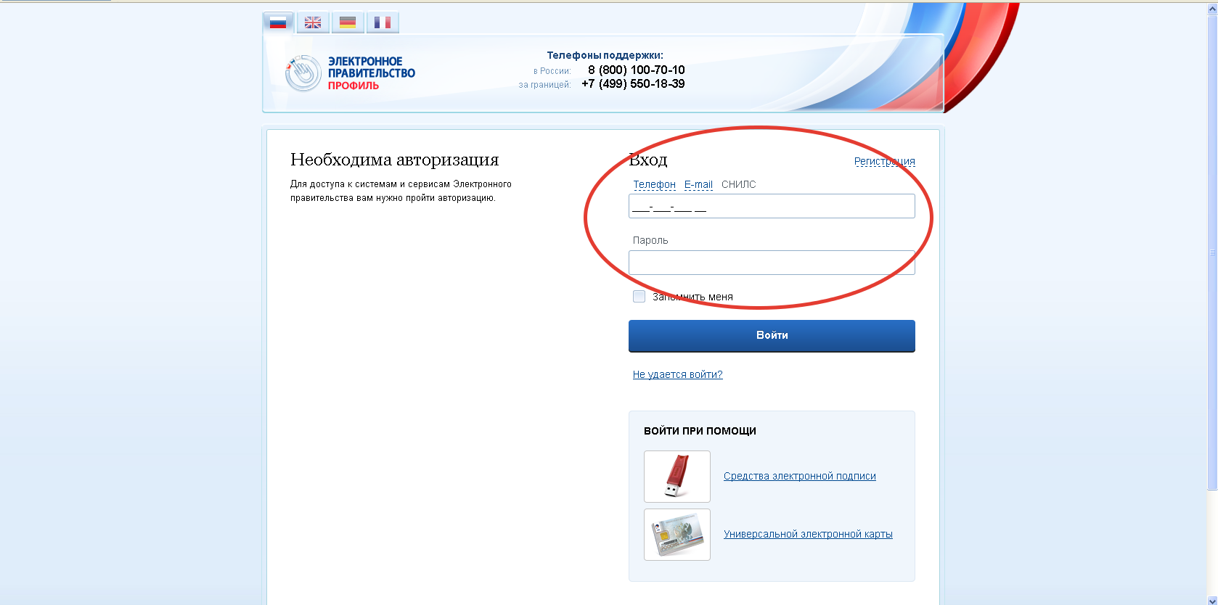

Указать способ авторизации на сайте: телефон, электронный адрес или СНИЛС. Ввести пароль.
Нажать кнопку «Войти»
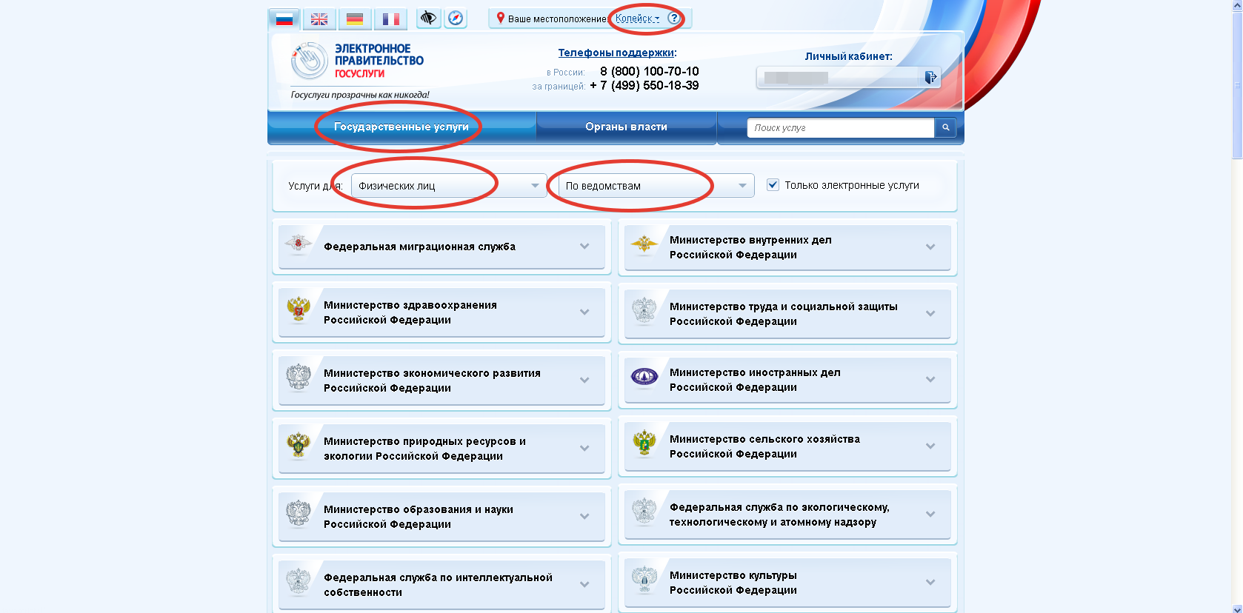

Обратите внимание на «Ваше местоположение» вверху страницы. Установите фильтр (Для физических лиц и По ведомствам) для удобства поиска необходимой услуги.
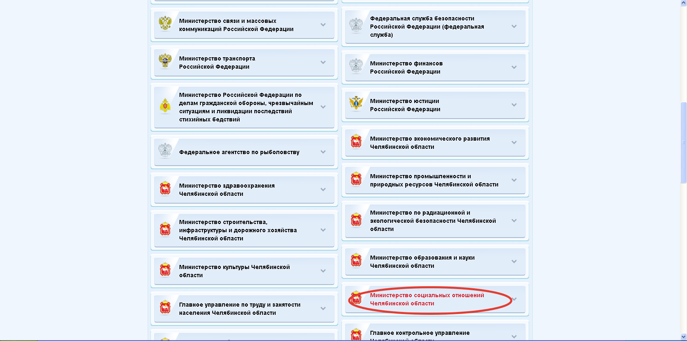

Теперь необходимо найти ведомство «Министерство социальных отношений Челябинской области» нажать на выбранный орган, в раскрывшемся списке выбрать необходимую услугу:
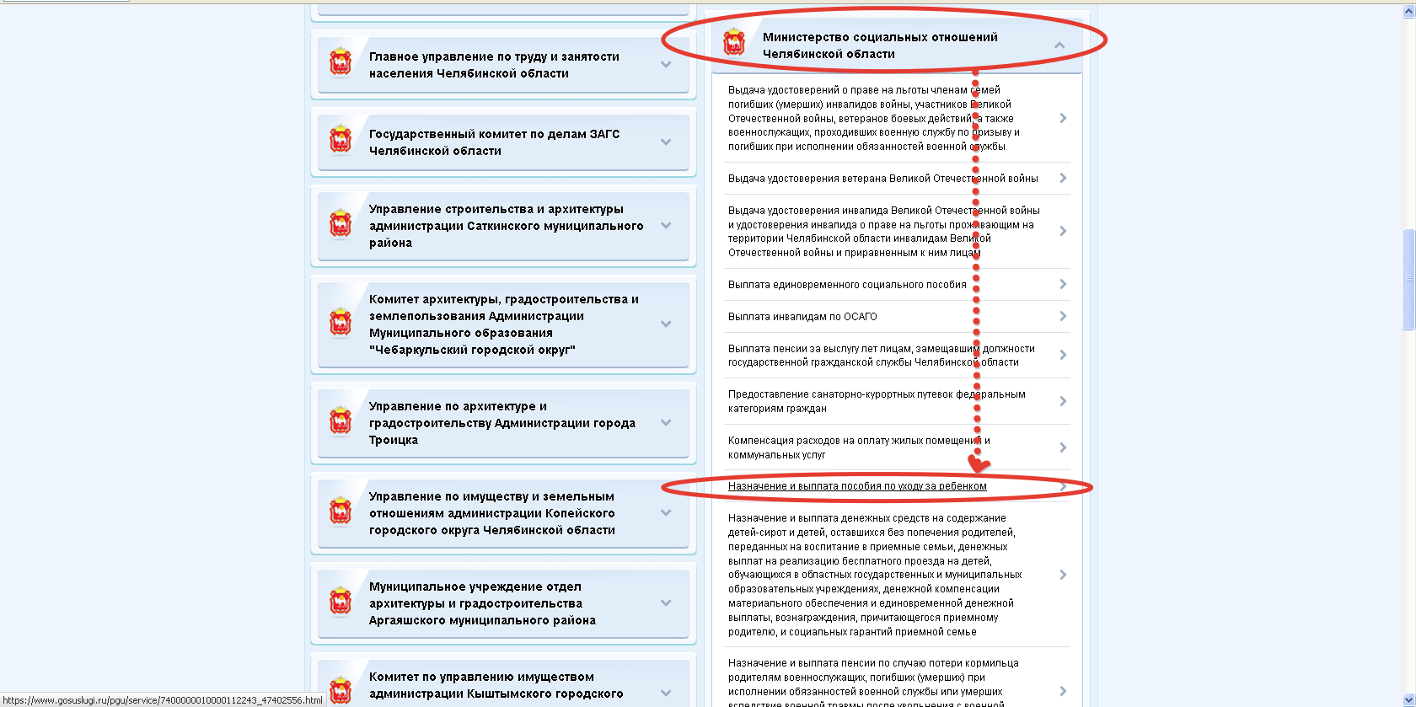

После выбора услуги окроется страница с информацией по ней:
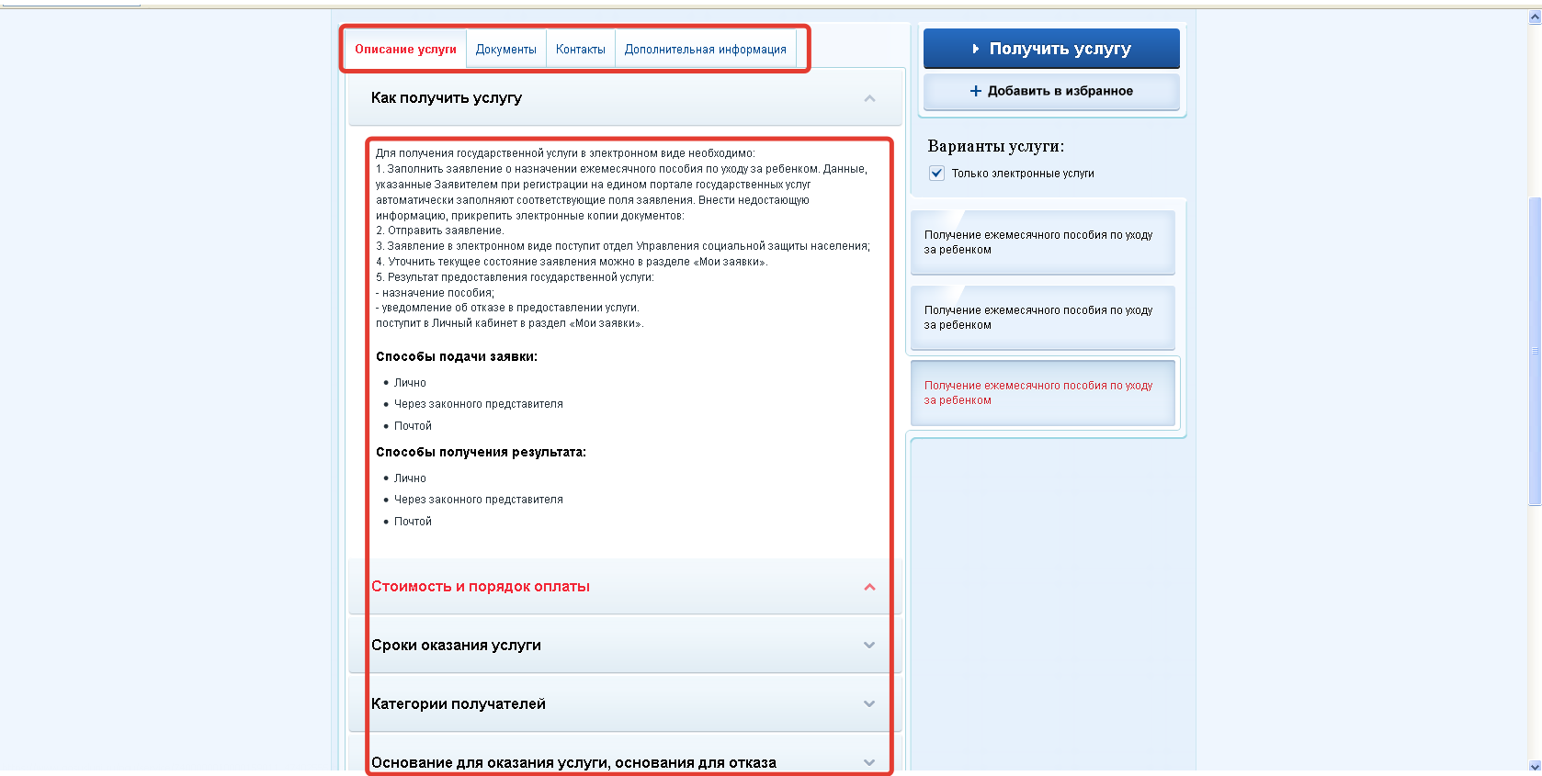

Ознакомьтесь с предлагаемой информацией чтобы узнать сроки, условия оказания, необходимые документы.
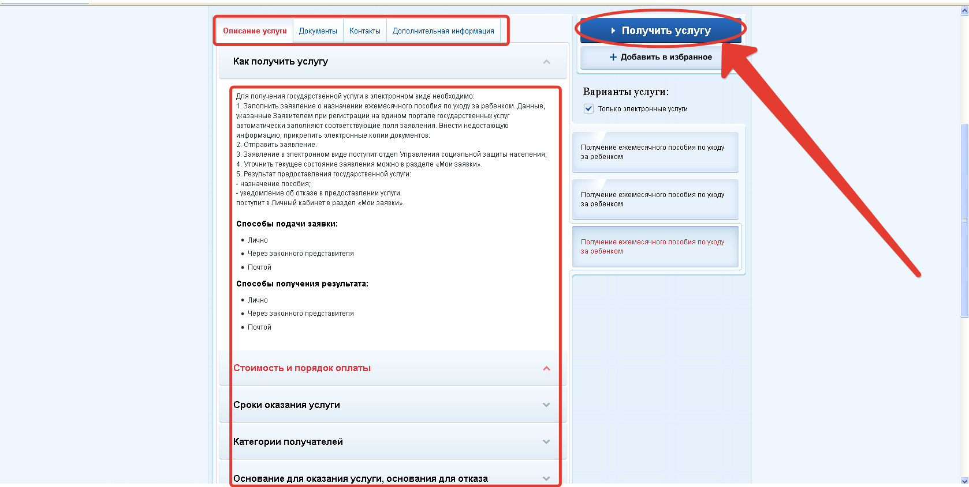

Нажмите на «Получить услугу»
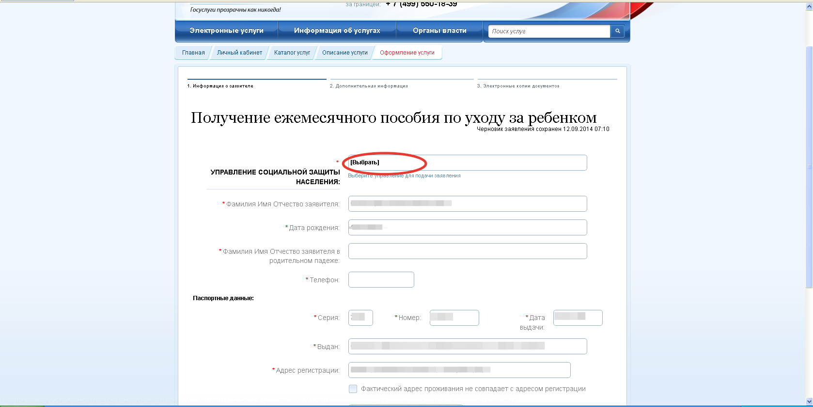

На следующем шаге Вам нужно указать Управление социальной защиты. Все остальные данные заполняются автоматически.
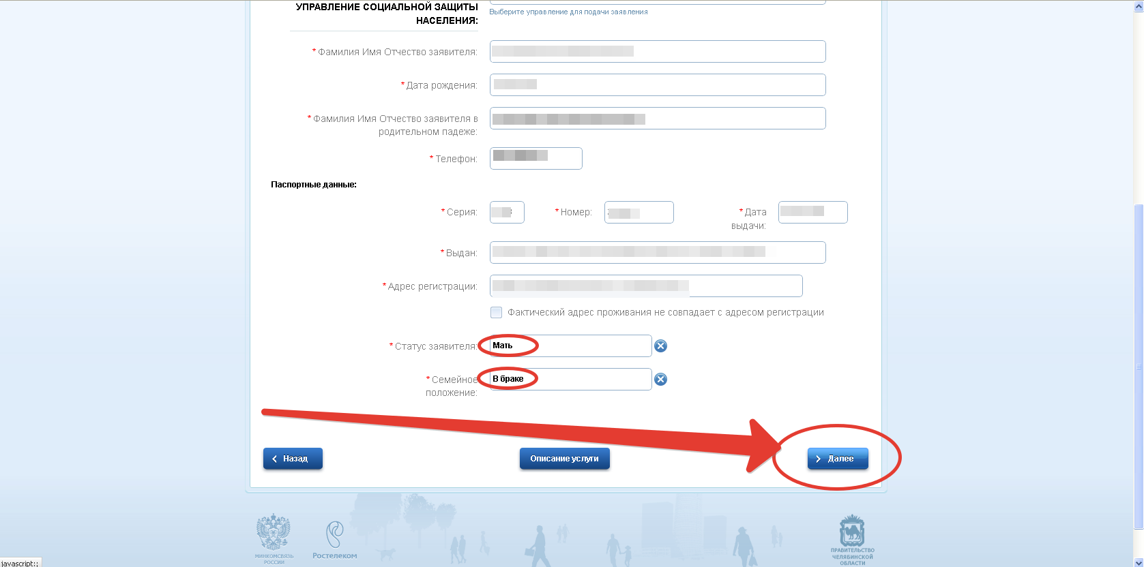

Укажите свой статус и семейное положение. Нажмите «Далее»
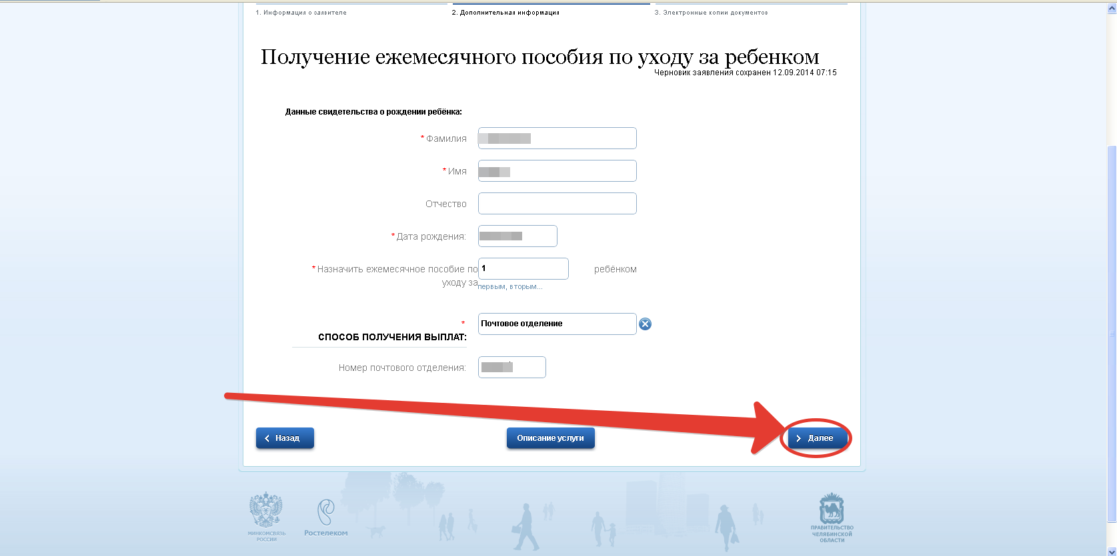

На следующем шаге необходимо указать данные Ребенка, количество детей,Способ получения выплаты.
Нажать «Далее»
Приготовте для загрузки электронные копии документов. Электронная копия документа должна представлять собой один файл в формате DOC, PDF, XLS, DOCX, XLSX, JPG, JPEG, PNG, MDI, TIFF, ODT, ODS, содержащий отсканированный графический образ соответствующего бумажного документа, заверенного надлежащим образом и снабженного всеми необходимыми подписями и печатями.

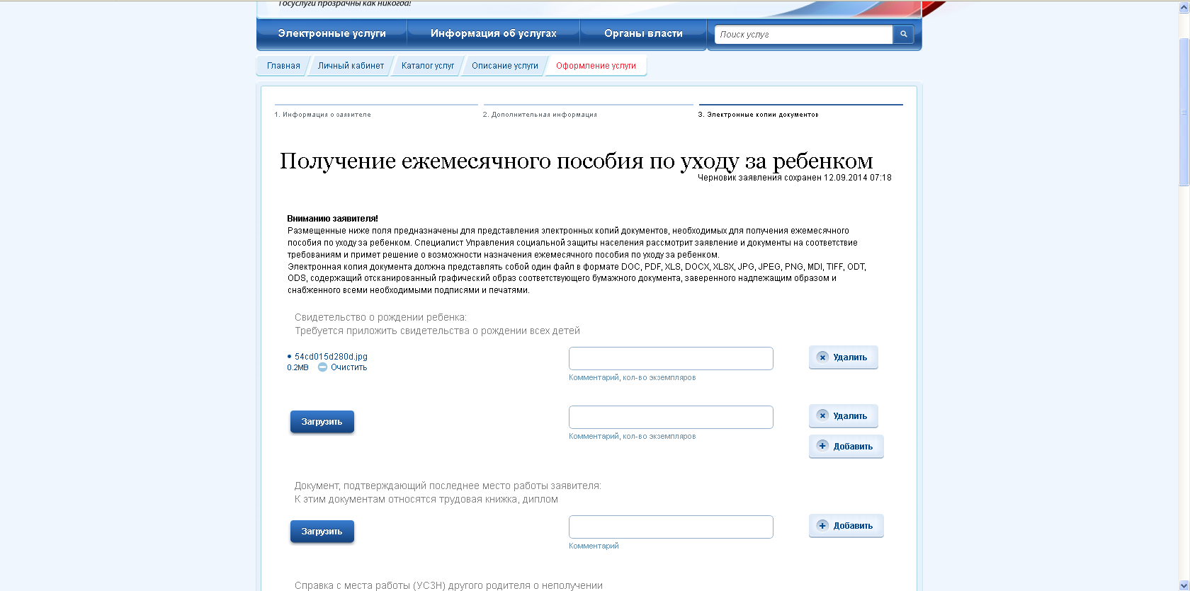

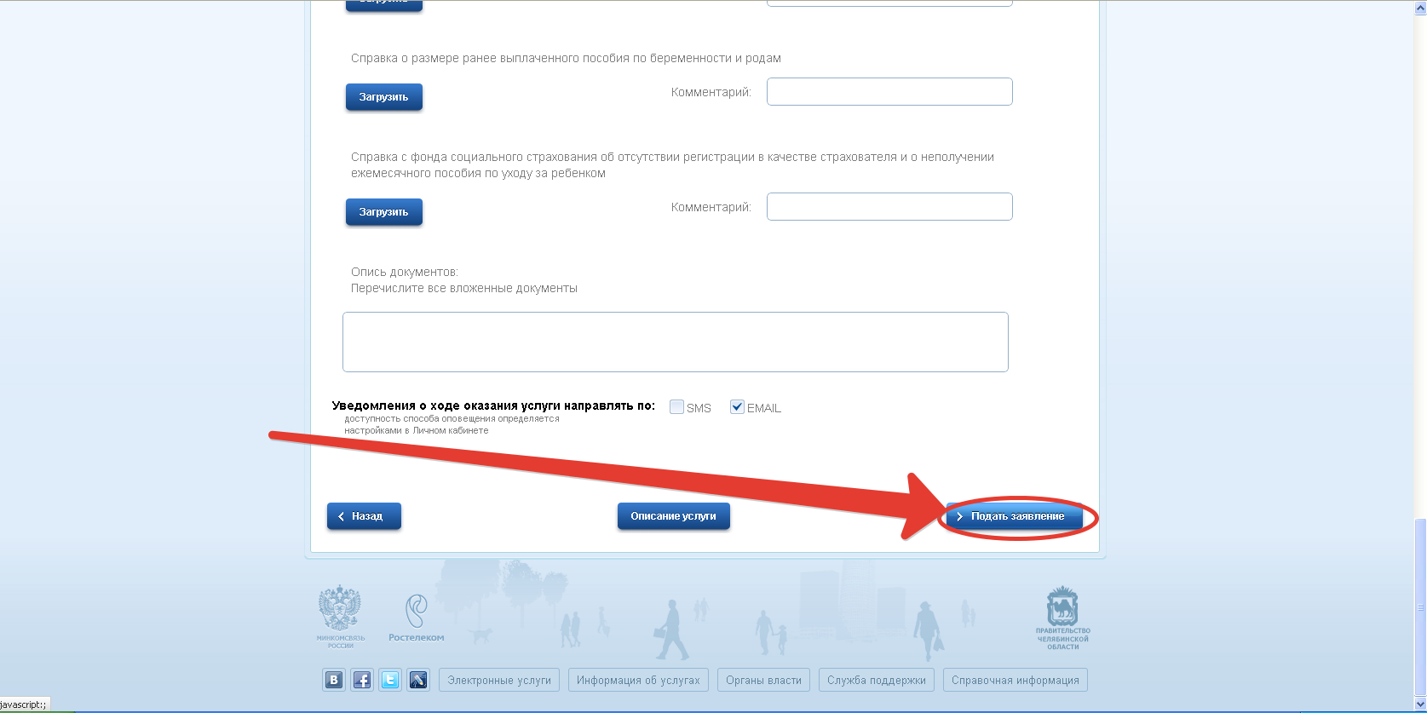

Нажать «Получить заявление»
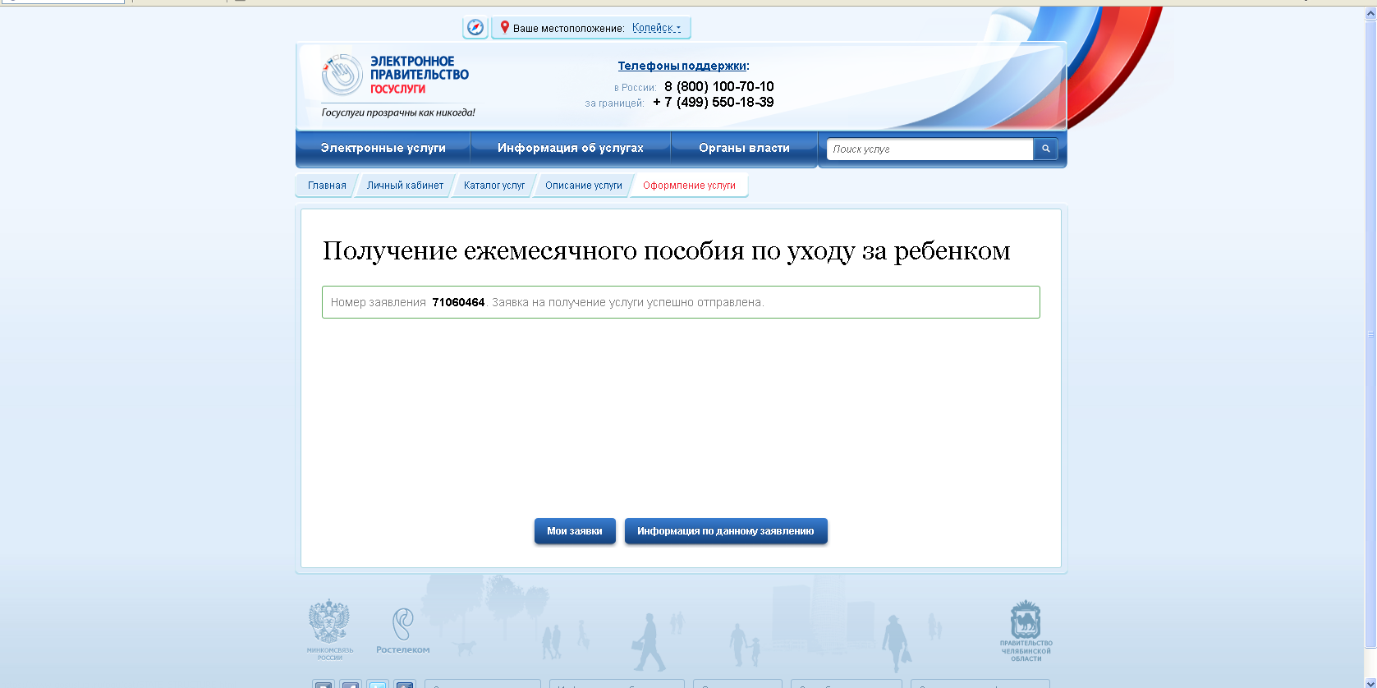
Специалист Управления социальной защиты населения рассмотрит заявление и документы на соответствие требованиям и примет решение о возможности назначения ежемесячного пособия по уходу за ребенком.

Статус заявления Вы сможете наблюдать в «Личном кабинете»

Решение о назначении ежемесячного пособия по уходу за ребенком принимается в 10-дневный срок с даты приема (регистрации) заявления о назначении пособия со всеми необходимыми документами.

